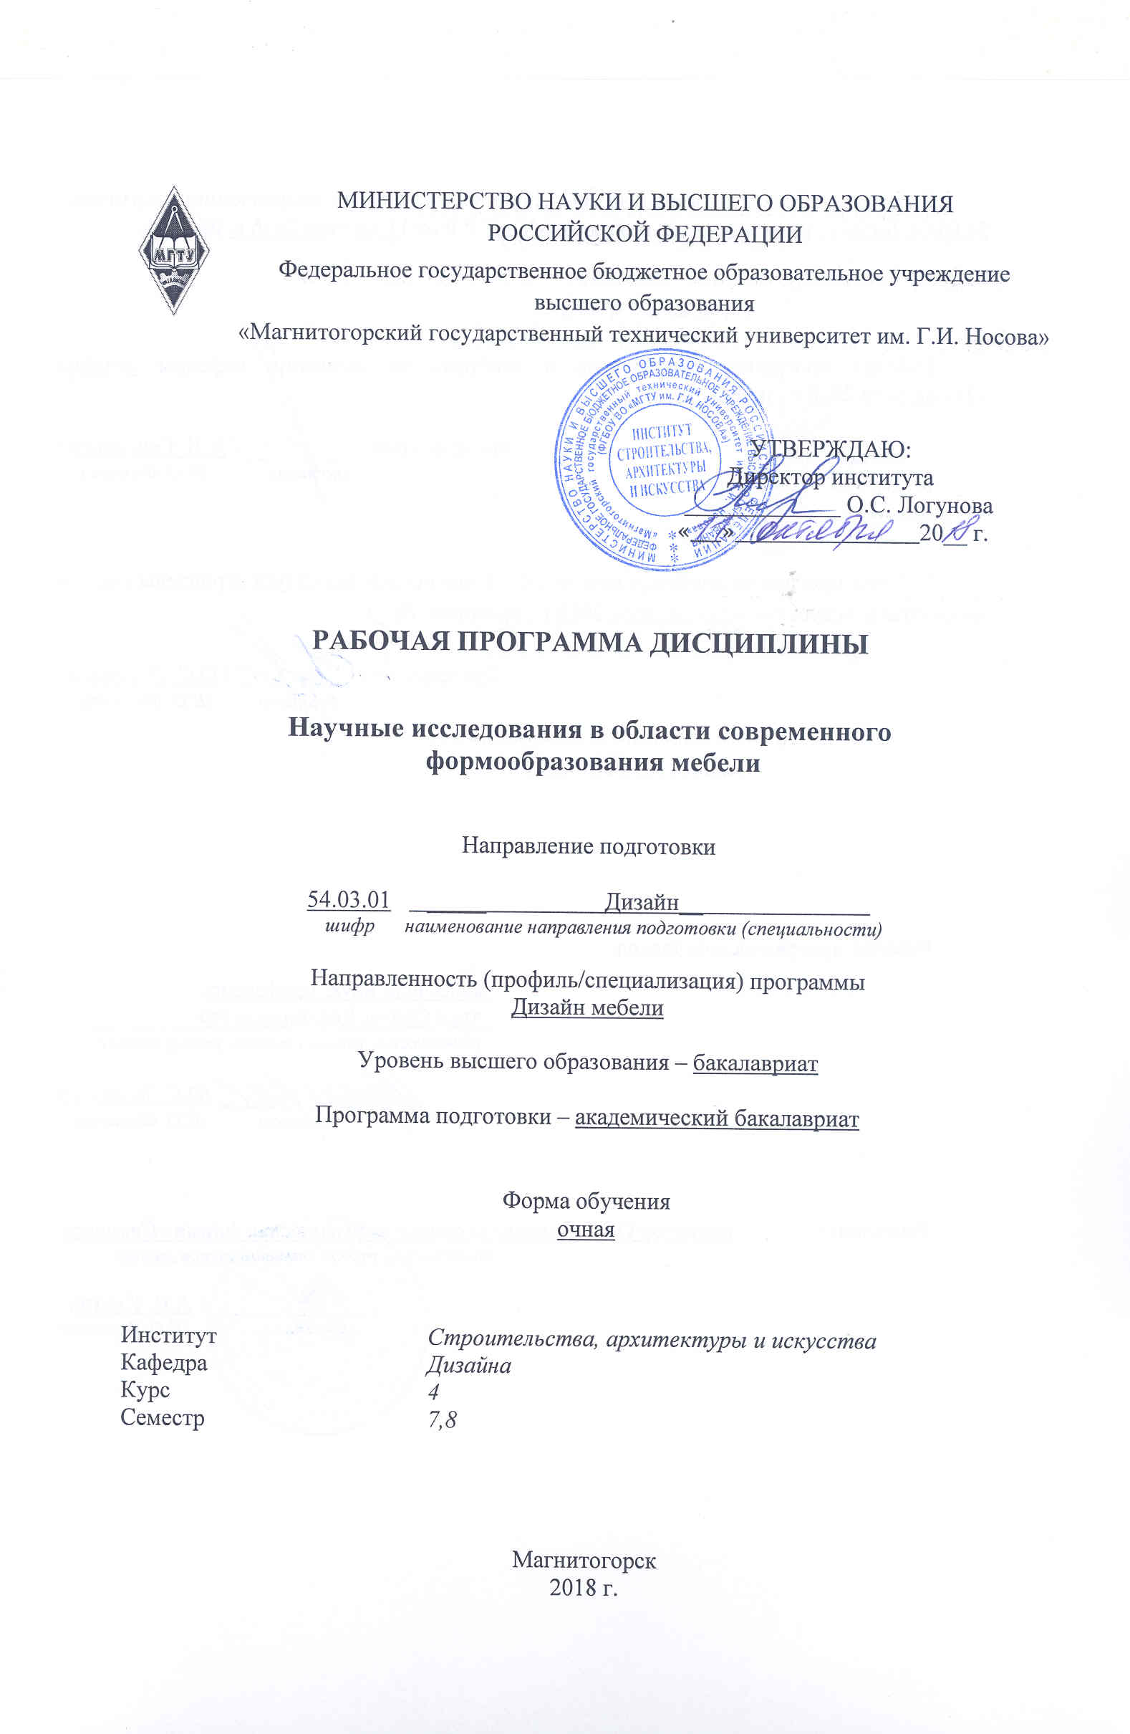
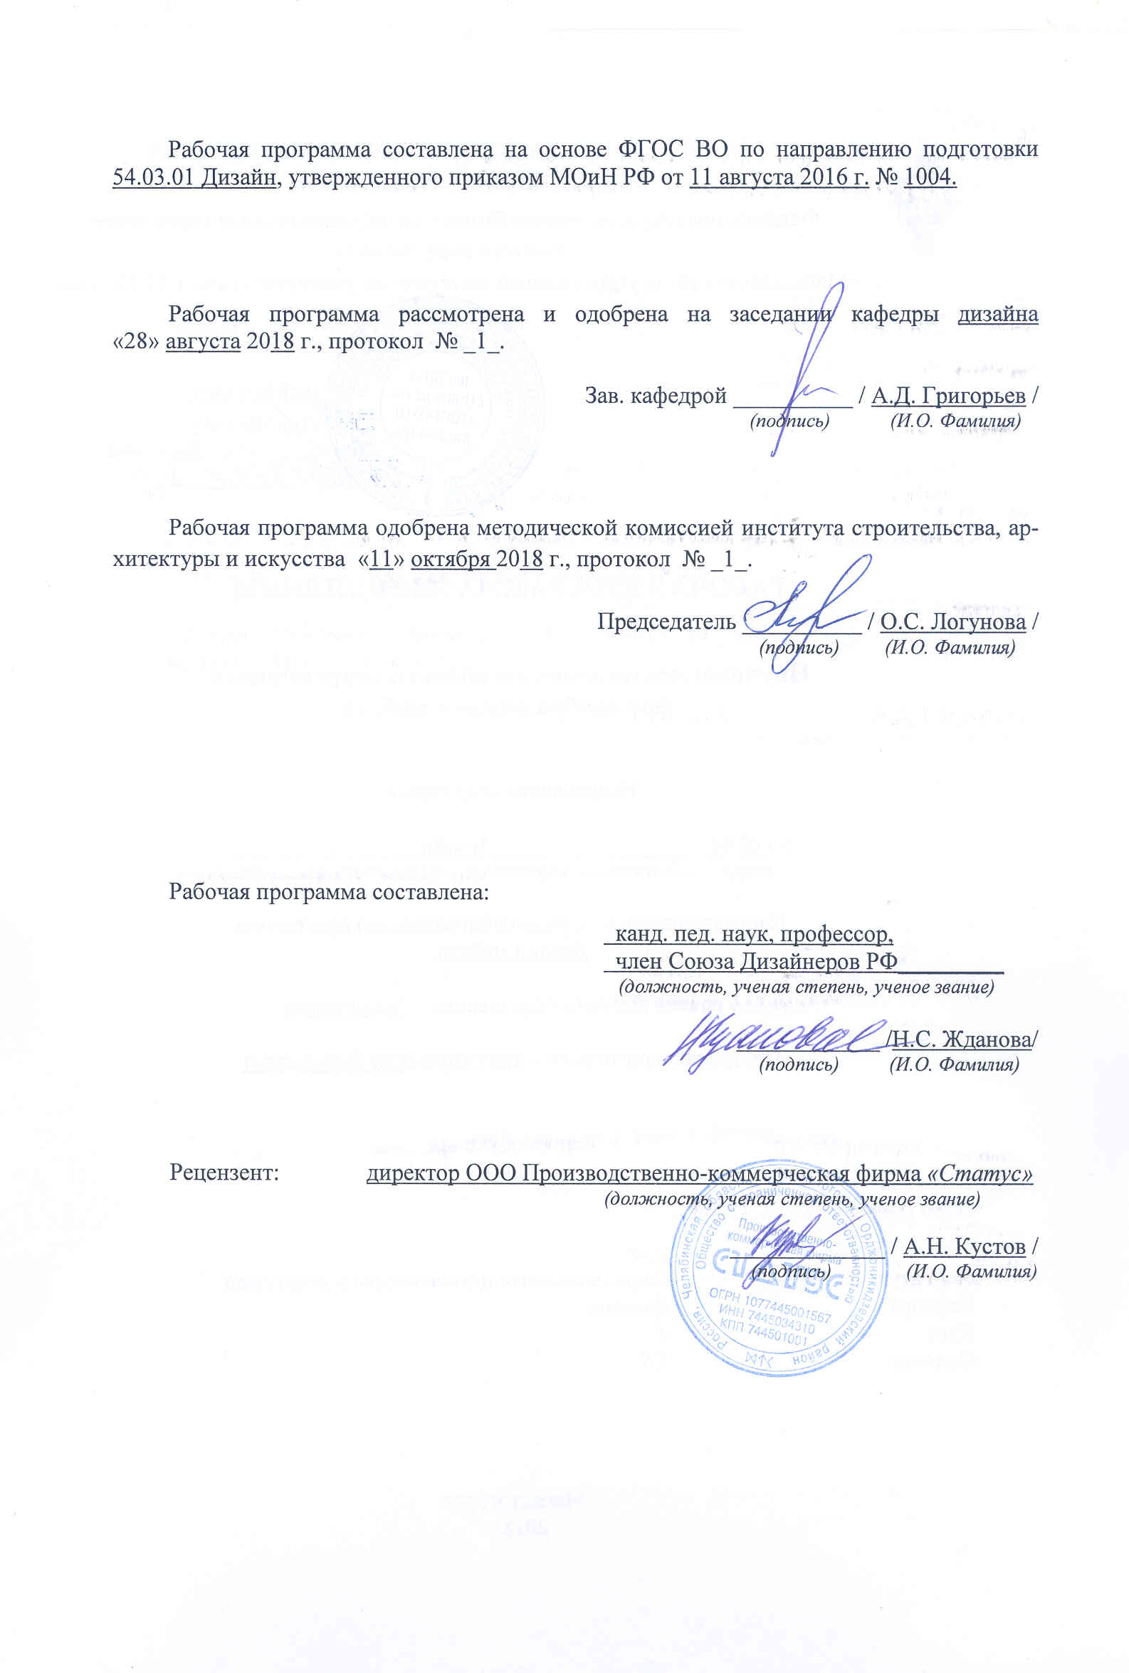

1 Цели освоения дисциплины (модуля)
Целью освоения дисциплины «Научные исследования в области современного формообразования мебели» является приобщение студентов к научно-исследовательской культуре для дальнейшего применения полученных компетенций в профессиональной деятельности

2 Место дисциплины (модуля) в структуре образовательной программы
подготовки бакалавра
Дисциплина «Научные исследования в области современного формообразования мебели» относится к обязательным дисциплинам вариативной части Б1.В.ОД.6 и изучается в 7 и 8 семестрах, является основной дисциплиной, данной ООП.
Для освоения дисциплины «Научные исследования в области современного формообразования мебели» студенты используют знания, умения и компетенции, сформированные в ходе изучения в предыдущих семестрах следующих дисциплин: «Философия», «Психология визуального восприятия графических изображений», «Проектная деятельность», «Теория и история дизайна», «История искусств», «Основы производственного мастерства», «Эвристические методы проектирования мебели», «История мебели».
Дисциплина «Научные исследования в области современного формообразования мебели» интегрирована с дисциплиной «Научные исследования в области дизайна интерьера», которые идут параллельно в те же семестры. Данная дисциплина готовит студентов к итоговой государственной аттестации.

3 Компетенции обучающегося, формируемые в результате освоения
дисциплины и планируемые результаты обучения
В результате освоения дисциплины «Научные исследования в области современного формообразования мебели»» обучающийся должен обладать следующими компетенциями:

Структурный  элемент  компетенции | Планируемые результаты обучения
ОПК 7 –способностью осуществлять поиск, хранение, обработку и анализ информации из различных источников и баз данных, представлять ее в требуемом формате с использованием информационных, компьютерных и сетевых технологий;

Знать | -приемы поиска, хранения, обработки и анализа информации из различных источников и баз данных о тенденциях развития современного формообразования мебели;  - приемы предоставления информации в требуемом формате с использованием информационных, компьютерных и сетевых технологий;
Уметь | - осуществлять поиск, хранение, обработку и анализ информации из различных источников и баз данных о тенденциях развития современного формообразования мебели;  -представлять ее в требуемом формате с использованием информационных, компьютерных и сетевых технологи.
Владеть | -способностью осуществлять поиск, хранение, обработку и анализ информации из различных источников и баз данных о тенденциях развития современного формообразования мебели;  -способностью представлять ее в требуемом формате с использованием информационных, компьютерных и сетевых технологий;
ПК-12 – способностью применять методы научных исследований при создании дизайн-проектов и обосновывать новизну собственных концептуальных решений
Знать | - методы научных исследований процесса создания дизайн-проектов и значение новизны концептуальных решений;
Уметь | - применять методы научных исследований процесса создания дизайн-проектов и обосновывать новизну собственных концептуальных суждений.
Владеть | - способностью применять методы научных исследований процесса создания дизайн-проектов и обосновывать новизну собственных концептуальных суждений.

4 Структура и содержание дисциплины
Общая трудоемкость дисциплины составляет _4_ зачетных единиц 144 акад. часов, в том числе:
– контактная работа – 35,7 акад. часов:
– аудиторная – 100 акад. часов;
– внеаудиторная – 4,1 акад. часов
– самостоятельная работа – 14,2 акад. часов;
Контроль (экзамен) – 35,7 акад. часов.

Раздел/ тема  дисциплины | Семестр | Аудиторная  контактная работа  (в акад. часах) |  |  | Самостоятельная работа (в акад. часах) | Вид самостоятельной  работы | Форма текущего контроля успеваемости и  промежуточной аттестации | Код и структурный  элемент  компетенции
Раздел/ тема  дисциплины | Семестр | лекции | лаборат.  занятия | практич. занятия
1. Раздел. Роль научных исследований в области дизайна мебели. | 7
1.1.Тема: Цели и задачи научных исследований в области дизайна мебели. | 7 | 4 |  | 4 |  | -Поиск дополнительной информации по заданной теме (работа с библиографическим материалами, справочниками, каталогами, словарями, энциклопедиями). |  | ОК-11 -з  ПК-10 – з, у
1.2. Тема: Виды научных исследований в области дизайна мебели | 7 | 4 |  | 4 | 2 | Выполнение практических работ, предусмотренных рабочей программой дисциплины | Проверка индивидуальных заданий | ОК-11 -з  ПК-10 – з, у
1.3. Тема: Предметы мебели, сбор и классификация. | 7 | 4 |  | 6/4 |  | -Поиск дополнительной информации по заданной теме (работа с библиографическим материалами, справочниками, каталогами, словарями, энциклопедиями). | Проверка индивидуальных заданий | ОК-7 –з  ОК-11 –з,у  ПК-10 – з, у
1.4. Тема: Структура научных исследований в области формообразования мебели | 7 | 4 |  | 4 |  | Выполнение практических работ, предусмотренных рабочей программой дисциплины. | Проверка индивидуальных заданий | ОК-11 –з, у  ПК-10 – з, у
Итого по разделу | 7 | 16 |  | 18/4 | 2 |  | Проверка индивидуальных заданий | ОК-11 –з, у;  ПК-10 – з, у
2. Раздел. Методика исследования
2.1. Тема: Выбор методов исследования в зависимости от цели и предмета исследования | 7 | 4 |  | 8 | 2 | Выполнение практических работ, предусмотренных рабочей программой дисциплины. | Проверка индивидуальных заданий | ОПК-5 –з, у  ОК-11 –з, у;  ПК-10 – з, у, в
2.2. Тема: Работа с различными источниками научной информации. | 7 | 4 |  | 4 | 2 | Выполнение практических работ, предусмотренных рабочей программой дисциплины | Проверка индивидуальных заданий | ОПК-5 –з, у  ОК-11 –з, у;  ПК-10 – з, у, в
2.3. Тема: Методика исследования предметов мебели и их описание. | 7 | 2 |  | 2 | 2 | Выполнение практических работ, предусмотренных рабочей программой дисциплины. | Проверка индивидуальных заданий | ОПК-5 –з, у  ОК-11 –з, у;  ПК-10 – з, у, в
Итого по разделу | 7 | 10 |  | 16/2 | 6 |  | Проверка индивидуальных заданий | ОК-7 –з, у;  ОК-11 –з, у;
Раздел 3. Порядок оформления текста |  |  |  |  |  |  | Проверка индивидуальных заданий
3.1. Тема: Работа над рукописью, правила цитирования. | 7 | 2 |  | 4 |  | Выполнение практических работ, предусмотренных рабочей программой дисциплины |  | ОПК-5 –з, у, в  ОК-11 –з, у
3.2. Тема: Работа над рукописью, подготовка иллюстраций | 7 | 2 |  | 4 | 2,2 | -Установление общего и различного между видами изображений | Проверка индивидуальных заданий | ОПК-5 –з, у  ОК-11 –з, у
3.3.Тема: Работа над рукописью, верстка | 7 | 2 |  | 6 | 2 | Выполнение практических работ, предусмотренных рабочей программой дисциплины |  | ОПК-5 –з, у  ОК-10 –з, у
3.4.Тема: Подготовка научно-исследовательской работы к защите | 7 | 4 |  | 6/4 |  | Выполнение практических работ, предусмотренных рабочей программой дисциплины | Проверка индивидуальных заданий | ОПК-5 –з, у, в  ОК-11 –з, у, в
Итого по разделу | 7 | 10 |  | 20/4 | 4 |  | Проверка индивидуальных заданий | ОПК-5 –з, у, в  ОК-11 –з, у, в
Итого за семестр | 7 | 36 |  | 18/10 | 14,2 |  | Промежуточная аттестация -зачет | ОПК-5 –з, у, в  ОК-11 –з, у, в

10/И – в том числе, часы, отведенные на работу в интерактивной форме.

5 Образовательные и информационные технологии
Реализация компетентностного подхода предусматривает использование в учебном процессе активных и интерактивных форм проведения занятий в сочетании с внеаудиторной работой с целью формирования и развития профессиональных навыков обучающихся.
При обучении студентов дисциплине «Научные исследования в области современного формообразования мебели»» следует осуществлять следующие образовательные технологии:
1. Традиционные образовательные технологии ориентируются на организацию образовательного процесса, предполагающую прямую трансляцию знаний от преподавателя к студенту (преимущественно на основе объяснительно-иллюстративных методов обучения).
Формы учебных занятий с использованием традиционных технологий:
Информационная лекция – последовательное изложение материала в дисциплинарной логике, осуществляемое преимущественно вербальными средствами (монолог преподавателя).
Практическое занятие, посвященное освоению конкретных умений и навыков по предложенному алгоритму.

2. Технологии проблемного обучения – организация образовательного процесса, которая предполагает постановку проблемных вопросов, создание учебных проблемных ситуаций для стимулирования активной познавательной деятельности студентов.
Формы учебных занятий с использованием технологий проблемного обучения:
Практическое занятие в форме практикума – организация учебной работы, направленная на решение комплексной учебно-познавательной задачи, требующей от студента применения как научно-теоретических знаний, так и практических навыков.

3. Технологии проектного обучения – организация образовательного процесса в соответствии с алгоритмом поэтапного решения проблемной задачи или выполнения учебного задания. Проект предполагает совместную учебно-познавательную деятельность группы студентов, направленную на выработку концепции, установление целей и задач, формулировку ожидаемых результатов, определение принципов и методик решения поставленных задач, планирование хода работы, поиск доступных и оптимальных ресурсов, поэтапную реализацию плана работы, презентацию результатов работы, их осмысление и рефлексию.
Основные типы проектов:
Творческий проект, как правило, не имеет детально проработанной структуры; учебно-познавательная деятельность студентов осуществляется в рамках рамочного задания, подчиняясь логике и интересам участников проекта, жанру конечного результата (газета, фильм, праздник, издание, экскурсия и т.п.).
4. Интерактивные технологии – организация образовательного процесса, которая предполагает активное и нелинейное взаимодействие всех участников, достижение на этой основе личностно значимого для них образовательного результата. Наряду со специализированными технологиями такого рода принцип интерактивности прослеживается в большинстве современных образовательных технологий.
Формы учебных занятий с использованием специализированных интерактивных технологий:
Семинар-дискуссия – коллективное обсуждение какого-либо спорного вопроса, проблемы, выявление мнений в группе (межгрупповой диалог, дискуссия как спор-диалог).
6. Информационно-коммуникационные образовательные технологии – организация образовательного процесса, основанная на применении специализированных программных сред и технических средств работы с информацией.
Формы учебных занятий с использованием информационно-коммуникационных технологий:
Лекция-визуализация – изложение содержания сопровождается презентацией (демонстрацией учебных материалов, представленных в различных знаковых системах, в т.ч. иллюстративных, графических, аудио- и видеоматериалов).
Практическое занятие в форме презентации – представление результатов проектной или исследовательской деятельности с использованием специализированных программных средств.

6 Учебно-методическое обеспечение самостоятельной работы обучающихся

Примерная структура и содержание раздела:
По дисциплине «Научные исследования в области современного формообразования мебели» предусмотрена аудиторная и внеаудиторная самостоятельная работа обучающихся.
Аудиторная практическая работа студентов предполагает выполнение практических работ.

Примерные аудиторные практические работы (АПР):
АПР №1 «Цели и задачи научных исследований в области дизайна мебели»
Прочитайте указанную статью из журнала «Дизайн. Материалы. Технология». Определите цель изложенного исследования. Напишите аннотацию.
АПР №2 «Виды научных исследований в области дизайна мебели»
Прочитайте указанную статью из журнала «Фабрика мебели». Определите вид изложенного исследования. Напишите аннотацию.
Выберите из списка рекомендованных тем. свою тему исследования. Аргументируйте свой выбор.

АПР №3 «Предметы мебели, сбор и классификация»
Посетите музеи и сфотографируйте образцы мебели выбранной эпохи. Классифицируйте их в соответствии с критериями Д. Кеса.
Начните сбор образцов мебели, сохранившихся в современных квартирах и домах. Определите периоды создания и характерные признаки того или иного времени.
АПР №4 «Структура научных исследований в области формообразования мебели»
Напишите «Содержание» Вашей научной работы, где будет отражена ее структура: количество глав и параграфов. Определите в какую часть будут входить сделанные Вами фотографии образцов мебели.

АПР №5 «Выбор методов исследования в зависимости от цели и предмета исследования»
Осуществите отбор методов исследования, какие были уже использованы, а какими Вам предстоит воспользоваться и дайте письменное обоснование.

АПР №6 «Работа с различными источниками научной информации»
Систематизируйте информацию сайтов, указанных преподавателем.

АПР №7 «Методика исследования предметов мебели и их описание»
Подготовка к проведению фрагмента практического занятия по выбранной теме. Составьте план и опишите методику.

АПР №8 «Работа над рукописью, правила цитирования»
На фрагмент занятия, проведенного студентом, составить таблицу, в которой указать использованные методы. .
АПР №9 «Работа над рукописью, подготовка иллюстраций»
Изучить материал, предоставленный преподавателем. Решать иллюстрированный тест, ознакомиться с ключами, произвести самооценку. Выполнить диагностический тест по определению готовности студентов изучать дизайн.

АПР №10 «Работа над рукописью, верстка»
Разработать одну страницу рабочей тетради по выбранной теме.

АПР №11 «Подготовка научно-исследовательской работы к защите»
Разработать презентацию по выбранной теме.

Примерные индивидуальные домашние задания (ИДЗ):
ИДЗ №1 «: Цели и задачи научных исследований в области дизайна мебели»
Завершите выполнение таблицы по преподавательскому составу БАУХАУЗА.

ИДЗ №2 «Виды научных исследований в области дизайна мебели»
Завершите выполнение задания, начатого на практических занятиях.
ИДЗ №3 «Предметы мебели, сбор и классификация»
Завершите выполнение задания, начатого на практических занятиях.

ИДЗ №4«Структура научных исследований в области формообразования мебели»
Завершите выполнение задания, начатого на практических занятиях.

ИДЗ №5 «Выбор методов исследования в зависимости от цели и предмета исследования.
Проанализировать примеры диагностических и контрольно-измерительных материалов. Соотнести их с темой Вашего занятия, выбрать наиболее оптимальный вид диагностического пособия. Подготовиться к аргументированному обоснованию вашего выбора на практических занятиях.

ИДЗ №6 «Работа с различными источниками научной информации»

7. Оценочные средства для проведения промежуточной аттестации

Перечень тем курсовых научных работ в области формообразования мебели:

- Изучение формообразования народной мебели середины ХХ века. Буфеты.
- Изучение формообразования народной мебели середины ХХ века. Платяные шкафы и тумбочки.
- Изучение формообразования народной мебели середины ХХ века. Комоды.
- Изучение формообразования народной мебели середины ХХ века. Зеркала и зеркальные трюмо.
- Изучение формообразования народной мебели середины ХХ века. Столы и стулья.
- Изучение формообразования народной мебели середины ХХ века. Мебель для хранения.
- Сохранение и развитие традиций конструктивизма в мебели 70-80 х годов ХХ века. Столы и стулья.
- Сохранение и развитие традиций конструктивизма в мебели 70-80 х годов ХХ века. Корпусная мебель.
- Сохранение и развитие традиций конструктивизма в школьной мебели 70-80 х годов ХХ века.
- Изучение дизайнерских решений мебели современных отечественных фабрик.
- Изучение дизайнерских решений мебели Магнитогорской мебельной фабрики.
- Изучение дизайнерских решений мебели Миасской мебельной фабрики.
- Отражение народных традиций в формообразовании и декоре современной отечественной мебели. Корпусная мебель.
- Отражение народных традиций в формообразовании и декоре современной отечественной мебели. Мебель для сидения.
- Формирование дизайнерского мышления студентов

7 Оценочные средства для проведения промежуточной аттестации

а) Планируемые результаты обучения и оценочные средства для проведения промежуточной аттестации:

Структурный элемент  компетенции | Планируемые результаты обучения | Оценочные средства
Знать |  | Теоретические вопросы:  - История высшего образования рубежа XX- XXI века.  - Современное состояние высшего образования в России.  - Эволюция высшего дизайнерского образования России.  - Роль региональных вузов в развитии дизайнерского образования.  - Причины возникновения государственного образовательного стандарта в высшей школе.  - Государственный образовательный стандарт как документ требований государства к образованию подрастающего поколения.  - Государственный образовательный стандарт второго поколения.  - Государственный образовательный стандарт третьего поколения – особенности и трудности реализации.  - Структура государственного образовательного стандарта.
Уметь |  | Практические задания;  АПР №2 «Эволюция высшего дизайнерского образования России.»  В научной литературе или интернет –источниках найдите информацию о деятельности педагогического коллектива ВХУТЕИНЕ-ВХУТЕМАСЕ с 1918 по 1924 годы. Составьте таблицу, где будет список преподавателей и дисциплин, которые они преподавали.  АПР №3 «Причины возникновения государственного образовательного стандарта в высшей школе: достоинства и недостатки».  Познакомиться с государственным образовательным стандартом, найти в нем номер направления обучения «Дизайн», дату утверждения и отношение к предыдущему стандарту.
Владеть |  | Практические задания;  АПР №4 «Структура государственного образовательного стандарта: унификация и многообразие»  Изучить структуру государственного образовательного стандарта, ответь на вопросы:  -Сколько и какие структурные части содержит государственный образовательный стандарт?  -Как изложены требования к образовательному процессу?  -Что такое компетенции?  -Почему перечень компетенций разделен на три части?  -Соответствует ли материальное обеспечение учебного процесса тем условиям, в которых Вы учитесь?  -Спишите и запомните цель образовательной программы 54.03. 01 «Дизайн»
Знать | . | Теоретические вопросы:  - Структура государственного образовательного стандарта.  - Рабочий учебный план и его структура.  - Рабочая учебная программа дисциплины –основное средство в преподавании дизайна.  - Реализация дидактических принципов в обучении студентов дизайну.  - Особенности реализации принципа наглядности в процессе преподавания дизайна.  - Методы обучения дизайн-деятельности.  - Проектный метод обучения.  - Инновационные технологии в обучении студентов дизайну.
Уметь |  | Практическое задание:  АПР №5 «Рабочий учебный план и его структура»  Выполнить конспект одного урока из разработанного календарно-тематического плана по дизайну.  Изучить учебный план и ответить на вопросы:  -Сколько структурных частей в учебном плане?  -Что такое «зет», для чего они нужны?  -Где прописаны в учебном плане формы отчетности по каждой дисциплине?  -Тратите ли Вы столько времени для подготовки к экзамену, сколько предусмотрено учебным планом?  -Что такое внеучебная деятельность и для чего она предусмотрена учебном планом?  -Сколько часов отводится на итоговую государственную аттестацию. Как Вы думаете это много или мало?  АПР №6 «Рабочая учебная программа дисциплины –основное средство в преподавании дизайна»  Выберите дисциплину, с которой Вы будете в дальнейшем работать.  Познакомьтесь со структурой рабочей учебной программы, утвержденной ученым советом нашего университета. Ответьте письменно на вопрос: «Каким образом формы проведения занятий влияют на формирование компетенций?».
Владеть |  | Практические работы  АПР №7 «Методическое обеспечение рабочей учебной программы»  Подготовка к проведению фрагмента практического занятия по выбранной теме. Составьте план и опишите методику.

б) Порядок проведения промежуточной аттестации, показатели и критерии оценивания:

Примерная структура и содержание пункта:
Промежуточная аттестация по дисциплине «Научные исследования в области современного формообразования мебели»» включает теоретические вопросы, позволяющие оценить уровень усвоения обучающимися знаний, и практические задания, выявляющие степень сформированности умений и владений, проводится в форме устного собеседования и в форме выполнения практических работ.

Показатели и критерии оценивания практических работ для экзамена:
– на оценку «отлично» (5 баллов) – обучающийся демонстрирует высокий уровень сформированности компетенций, всестороннее, систематическое и глубокое знание учебного материала, свободно выполняет практические задания, свободно оперирует знаниями, умениями, применяет их в ситуациях повышенной сложности.
– на оценку «хорошо» (4 балла) – обучающийся демонстрирует средний уровень сформированности компетенций: основные знания, умения освоены, но допускаются незначительные ошибки, неточности, затруднения при аналитических операциях, переносе знаний и умений на новые, нестандартные ситуации.
– на оценку «удовлетворительно» (3 балла) – обучающийся демонстрирует пороговый уровень сформированности компетенций: в ходе контрольных мероприятий допускаются ошибки, проявляется отсутствие отдельных знаний, умений, навыков, обучающийся испытывает значительные затруднения при оперировании знаниями и умениями при их переносе на новые ситуации.
– на оценку «неудовлетворительно» (2 балла) – обучающийся демонстрирует знания не более 20% теоретического материала, допускает существенные ошибки, не может показать интеллектуальные навыки решения простых задач.
– на оценку «неудовлетворительно» (1 балл) – обучающийся не может показать знания на уровне воспроизведения и объяснения информации, не может показать интеллектуальные навыки решения простых задач.

8 Учебно-методическое и информационное обеспечение дисциплины (модуля)
а) Основная литература:

1. Герасев В. А. Декоративно-прикладное искусство Урала [Электронный ресурс] : учебное пособие / В. А. Герасев, В. В. Канунников ; МГТУ. - Магнитогорск : [МГТУ], 2017. - 199 с. : ил., фот. - Режим доступа: https://magtu.informsystema.ru/uploader/fileUpload?name=3261.pdf&show=dcatalogues/1/1137180/3261.pdf&view=true. - Макрообъект. - ISBN 978-5-9967-0917-5.
2.Жданов А. А. Организация научных исследований студентов в области формообразования мебели [Электронный ресурс] : учебно-методическое пособие / А. А. Жданов, Н. С. Жданова ; МГТУ. - Магнитогорск: МГТУ, 2017. - 1 электрон. опт. диск (CD-ROM). - Режим доступа: https://magtu.informsystema.ru/uploader/fileUpload?name=2959.pdf&show=dcatalogues/1/1134849/2959.pdf&view=true. - Макрообъект.
3. Савва Л. И. Методология и методы научного исследования [Электронный ресурс] : учебное пособие / Л. И. Савва ; МГТУ. - Магнитогорск: МГТУ, 2016. - 1 электрон. опт. диск (CD-ROM). - Режим доступа: https://magtu.informsystema.ru/uploader/fileUpload?name=2667.pdf&show=dcatalogues/1/1131361/2667.pdf&view=true. - Макрообъект.

б) Дополнительная литература:
1. Малеко Е. В. Историко-культурные особенности Южного Урала [Электронный ресурс] : учебное пособие / Е. В. Малеко ; МГТУ. - Магнитогорск : МГТУ, 2016. - 1 электрон. опт. диск (CD-ROM). - Режим доступа: https://magtu.informsystema.ru/uploader/fileUpload?name=2503.pdf&show=dcatalogues/1/1130276/2503.pdf&view=true. - Макрообъект.
2. Мельник М. А. Теория и практика сохранения культурного наследия [Электронный ресурс] : учебное пособие / М. А. Мельник ; МГТУ. - Магнитогорск : МГТУ, 2017. - 51 с. - Режим доступа: https://magtu.informsystema.ru/uploader/fileUpload?name=3454.pdf&show=dcatalogues/1/1514280/3454.pdf&view=true. - Макрообъект.
3.Основы научных исследований [Электронный ресурс]: учебное пособие / Б. И. Герасимов, В. В. Дробышева, Н. В. Злобина [и др.]. — 2-е изд., доп. — М. : ФОРУМ : ИН-ФРА-М, 2018. — 271 с. — (Высшее образование: Бакалавриат). — Режим доступа: http://znanium.com/bookread2.php?book=924694 . — Загл. с экрана.
4.Пермяков, М. Б. Методология и методы научного исследования : учебное пособие [для вузов] / М. Б. Пермяков, К. М. Воронин, И. С. Трубкин ; Магнитогорский гос. технический ун-т им. Г. И. Носова. - Магнитогорск : МГТУ им. Г. И. Носова, 2020. - 1 CD-ROM. - ISBN 978-5-9967-1848-1. - Загл. с титул. экрана. - URL : https://magtu.informsystema.ru/uploader/fileUpload?name=4158.pdf&show=dcatalogues/1/1535303/4158.pdf&view=true- Макрообъект. - Текст : электронный. - Сведения доступны также на CD-ROM.

в) Методические указания:
Методические указания для студентов представлены в образовательном портале МГТУ.

г)Программное обеспечение и Интернет-ресурсы:

Наименование ПО | № договора | Срок действия лицензии
MS Windows | Д-1227 от 08.10.2018  Д-757-17 от 27.06.2017 | 11.10.2021  27.07.2018
MS Office 2007 | №135 от 17.09.2007
Kaspersky Endpoint  Security для бизнеса-  Стандартный | Д-300-18 от 21.03.2018  Д-1247-17 от 20.12.2017  Д- 1481-16 от 25.11.2016 | 26.01.2020  21.03.2018  25.12.2017
7Zip | свободно  распространяемое | бессрочно

Международная справочная система «Полпред» polpred.com отрасль «Образование, наука».– URL: http: //education. polpred.com /.
Национальная информационно-аналитическая система – Российский индекс научного цитирования (РИНЦ). - URL:https:elibrari.ru/project_risc.asp.
Поисковая система Академия Google (Google Scholar). - URL: https://scholar. google.ru/.
Информационная сиcтема - Единое окно доступа к информационным ресурсам. - URL: https://window.edu.ru/.

9 Материально-техническое обеспечение дисциплины
Материально-техническое обеспечение дисциплины включает:

Тип и название аудитории | Оснащение аудитории
Учебные аудитории для проведения занятий лекционного типа | Мультимедийные средства хранения, передачи и представления информации
Учебные аудитории для проведения практических занятий, групповых и индивидуальных консультаций, текущего контроля и промежуточной аттестации | Мультимедийные средства хранения, передачи и представления информации
Помещение для самостоятельной работы обучающихся | Персональные компьютеры с пакетом MS Office, выходом в интернет и с доступом в электронную информационно-образовательную среду университета
Помещение для хранения и профилактического обслуживания учебного оборудования | Стеллажи для хранения учебно-наглядных пособий и учебно-методической документации.

